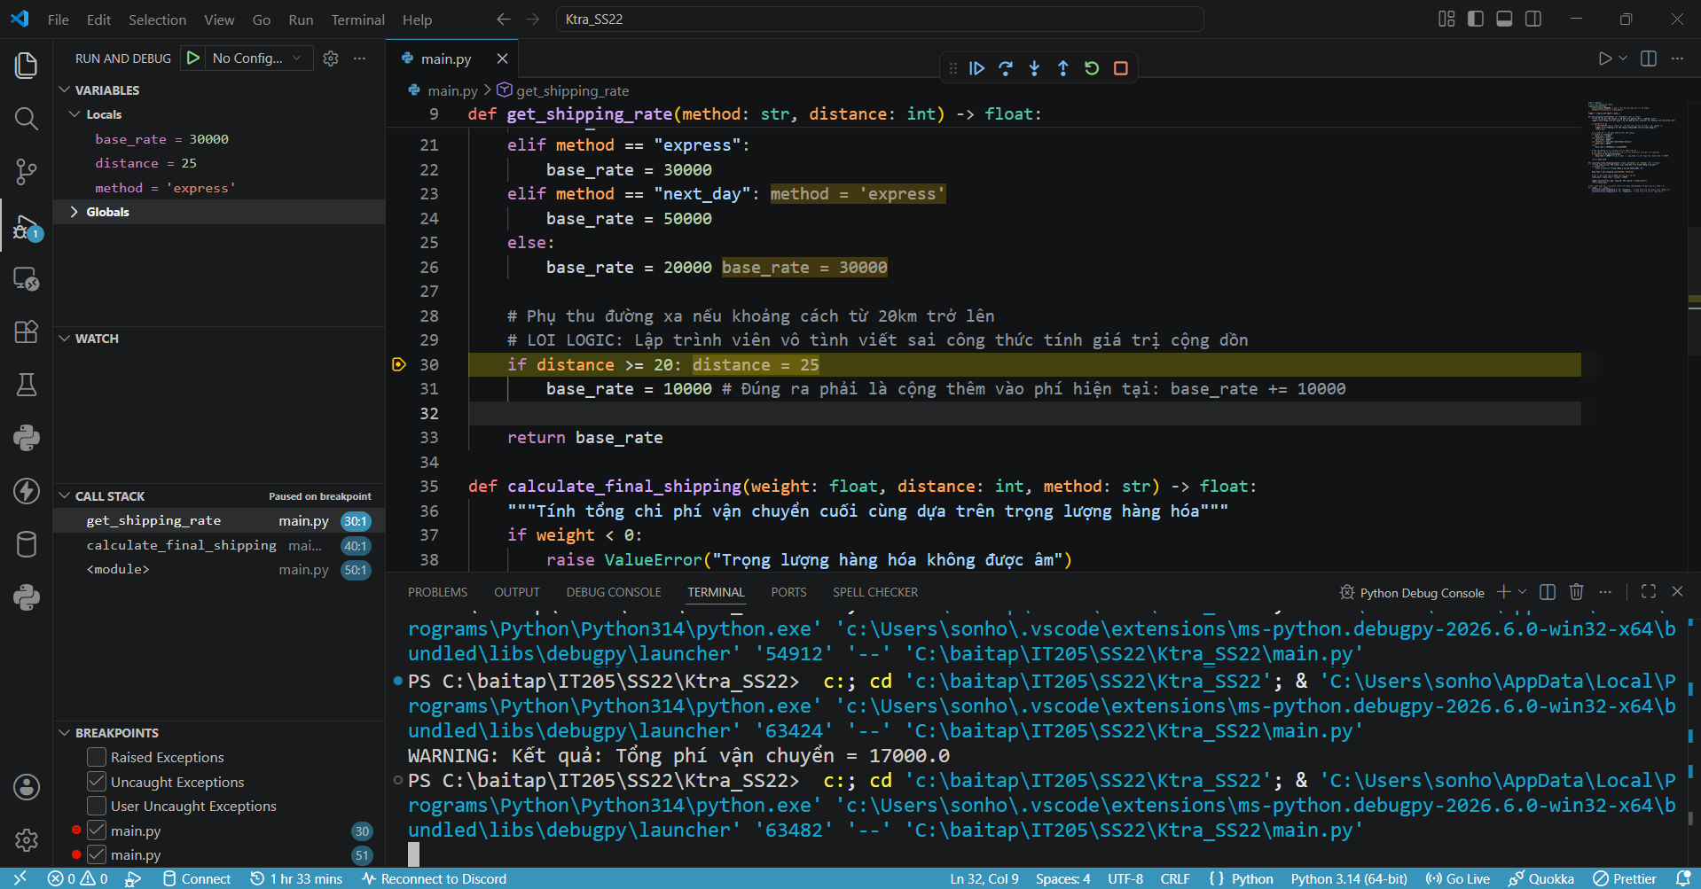
Dòng logger.info(...) ở đầu hàm không hiển thị ra màn hình Console do cấu hình level=logging.WARNING, INFO có độ ưu tiên thấp hơn WARNING nên hệ thống sẽ không hiển thị ra màn hình log, để hiển thị mứ độ này cần sửa vể mức độ thấp hơn như level=logging.debug hoặc level=logging.info
Lỗi logic ở base_rate = 10000 bên trong if distance >= 20 thay vì += 10000 thì lại gán =10000

